Конспект НОД. Аппликация из цветных полосок
"Полосатый кот"

«Предметы из полосочек» для средней группы

Программное содержание: учить детей правильно резать широкую полоску бумаги , правильно держать ножницы; развивать умение располагать предметы согласно образцу; воспитывать желание клеить, накладывать сверху трафарет фигуры кота

Материалы: клеёнка, кисточка для клея, салфетка, ножницы, полоски цветной бумаги шириной 5 см, альбомный лист на каждого ребёнка. Трафарет кота

Ход НОД:

1. Сюрпризный момент. В гости приходит кукла Катя, здоровается с детьми. Воспитатель обращает внимание на разноцветные полосочки в руках у куклы. Воспитатель поясняет, что кукла Катя хочет склеить красивого котика, только не знает, как это делается и какие
2. Рассматривание полосок. Воспитатель предлагает рассмотреть разноцветные полоски и подумать, что можно из этих полосок сделать.
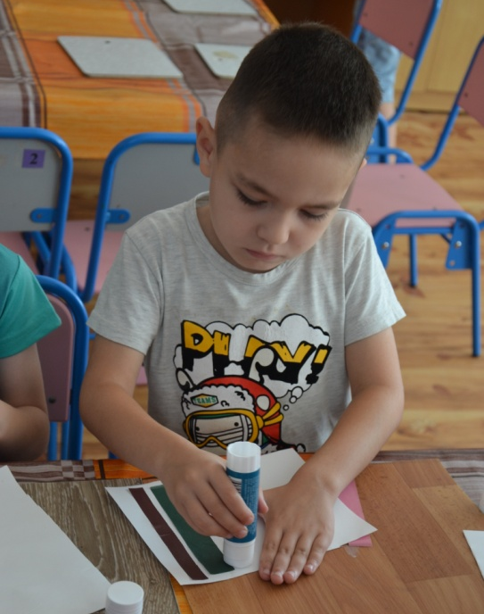
3. Объяснение и показ. Воспитатель поясняет, для того, что сначала надо наклеить полоски, а потом лист с вырезанным котом, поэтому необходимо из широких полосок сделать узкие. Показывает и объясняет, как нужно держать ножницы, резать ими: «Чтобы широкую полоску бумаги разрезать на узенькие полосочки, нужно раскрыть ножницы, вставить край полоски, аккуратно соединить кольца пальцами, затем снова развести лезвия и продвинуть между ними широкую полоску бумаги, снова сжать кольца пальцами и повторить эти действия несколько раз, пока не отрежешь узкую полоску». После воспитатель показывает, как собрать цветок из полосок и правила наклеивания: «Сначала разложим полоски. Клей набираем на всю кисть, затем лишнее убираем о край баночки. Намазываем полоску клеем (обязательно на клеёнке, начиная с середины, постепенно переходя к краям). Положим кисть, взяли полоску обеими руками и прикладываем на то место, где она лежала, прижать салфеткой, промокнув лишний клей».

4. Самостоятельная работа детей. Дети разрезают широкие полоски на узкие полоски, наклеивают горизонтально.. Воспитатель следит за тем, чтобы дети правильно держали ножницы. В случае необходимости напоминает, поправляет положение пальчиков, держащих ножницы. Напоминает об аккуратном наклеивании. По окончании работы, воспитатель предлагает положить свои работы на стол – чтобы подсохли

5. Пальчиковая гимнастика «1,2,3,4,5 вышли пальчики гулять».
6. Выставка аппликаций. Воспитатель выставляет все работы на доске, отмечает, как много разных цветов получилось из полосок, дети рассматривают работы.. Кукла Катя поясняет, что она теперь знает, как нужно разрезать полоски и какие предметы из них можно наклеить, благодарит детей, уходит.

